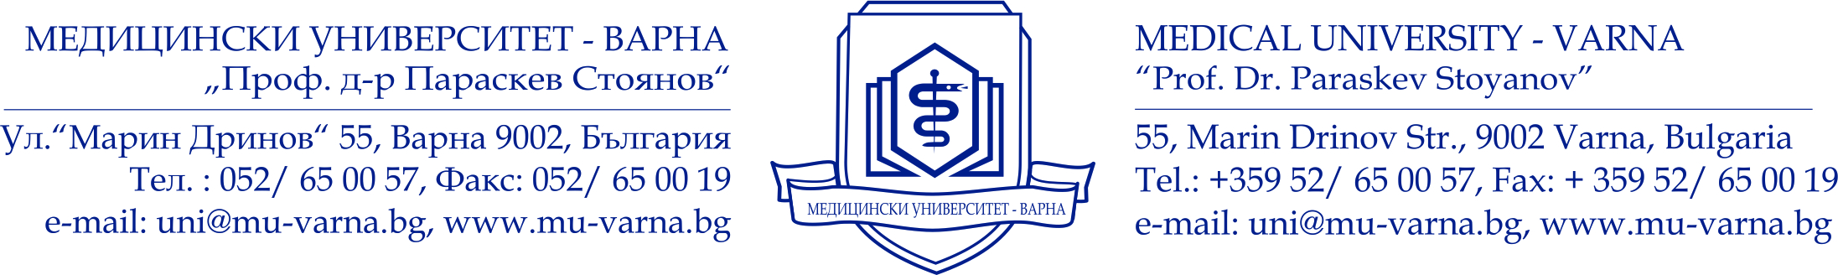
Вх. №………………………

ДО
ФАКУЛТЕТНИЯ СЪВЕТ
НА ФАКУЛТЕТ ПО …………………………

П Р Е Д Л О Ж Е Н И Е

от …………………………………...
/три имена, длъжност/

Oтносно: Утвърждаване на избор на „Ръководител катедра“ на Катедра „.……………….“

УВАЖАЕМИ ЧЛЕНОВЕ НА ФАКУЛТЕТНИЯ СЪВЕТ,

На основание чл.100, ал.1 от Правилника за дейността на МУ-Варна на катедрен съвет се проведе избор с тайно гласуване за „ръководител катедра“ и бе избран ……………………………………………………….……………………………………… ………..
С оглед на гореизложеното и на основание чл.26д, ал.4 от ЗВО и чл.70, ал.1, т.8 от Правилника за дейността на МУ-Варна, предлагам да бъде утвърден избора ……………………………………………………………… за „ръководител катедра“ на Катедра „…………………………….“, считано от …………….

Приложение:
1. Препис-извлечение от протокола на заседанието на КС №........./...............
2. Бюлетини от тайно гласуване.

С уважение:
(име, фамилия, длъжност, подпис)

За Департамент и Филиал – предложенията са до Академичния съвет.

